聖体礼拝の集い  Giờ Chầu Thánh Thể  Eucharistic Adoration Gathering  성찬예배 모임 | 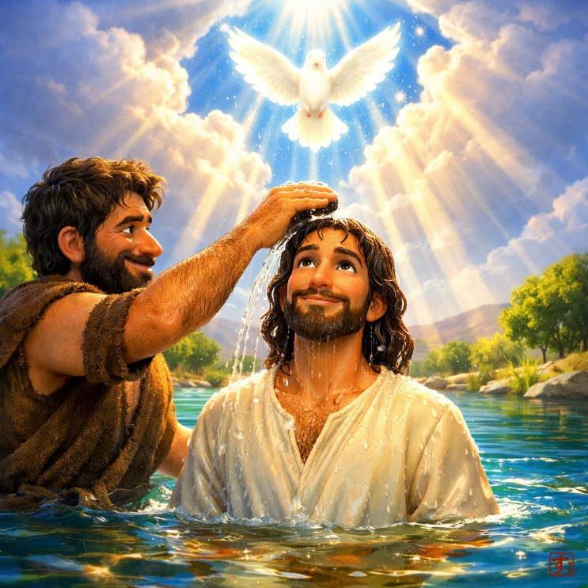
  A | 主の洗礼（典礼年A）  Lễ Chúa Giêsu chịu phép rửa (Năm A)  Baptism of the Lord (Year A)  주님의 세례 (전례년 A)

導入・DẪN NHẬP・INTRODUCTION・소개 |   19:00

御聖体顕示・ĐẶT MÌNH THÁNH CHÚA・EXPOSING THE BLESSED SACRAMENT・성체조배

沈黙の祈り・CẦU NGUYỆN TRONG THINH LẶNG・PRAYER IN SILENCE・침묵의 기도
最後に質問をしながら祈ることができる・BẠN CÓ THỂ CẦU NGUYỆN VỚI NHỮNG CÂU HỎI GỢI Ý Ở CUỐI TRANG.・
YOU CAN PRAY WITH THE QUESTIONS AT THE END・마지막에 있는 질문으로 기도할 수 있습니다.

日本語  福音朗読・LẮNG NGHE LỜI CHÚA・RECITATION OF THE GOSPEL・복음 낭독 | 19:10
マタイによる福音。
そのとき、イエスが、ガリラヤからヨルダン川のヨハネのところへ来られた。彼から洗礼を受けるためである。ところが、ヨハネは、それを思いとどまらせようとして言った。「わたしこそ、あなたから洗礼を受けるべきなのに、あなたが、わたしのところへ来られたのですか。」しかし、イエスはお答えになった。「今は、止めないでほしい。正しいことをすべて行うのは、我々にふさわしいことです。」そこで、ヨハネはイエスの言われるとおりにした。イエスは洗礼を受けると、すぐ水の中から上がられた。そのとき、天がイエスに向かって開いた。イエスは、神の霊が鳩のように御自分の上に降って来るのを御覧になった。そのとき、「これはわたしの愛する子、わたしの心に適う者」と言う声が、天から聞こえた。
（「神のみことば」と言わないでください）

ENGLISH  福音朗読・LẮNG NGHE LỜI CHÚA・RECITATION OF THE GOSPEL・복음 낭독 | 19:25
  - From the Gospel according to Matthew.
Then Jesus came from Galilee, to John at the Jordan, in order to be baptized by him. But John refused him, saying, “I ought to be baptized by you, and yet you come to me?” And responding, Jesus said to him: “Permit this for now. For in this way it is fitting for us to fulfill all justice.” Then he allowed him. And Jesus, having been baptized, ascended from the water immediately, and behold, the heavens were opened to him. And he saw the Spirit of God descending like a dove, and alighting on him. And behold, there was a voice from heaven, saying: “This is my beloved Son, in whom I am well pleased.”
(Please don’t say “This is the Word of the Lord”)

TIẾNG VIỆT  福音朗読・LẮNG NGHE LỜI CHÚA・RECITATION OF THE GOSPEL・복음 낭독 | 19:35
Tin Mừng Chúa Giêsu Kitô theo Thánh Matthêu.
Bấy giờ Đức Giê-su từ miền Ga-li-lê đến sông Gio-đan, gặp ông Gio-an để xin ông làm phép rửa cho mình. Nhưng ông một mực can Người và nói: “Chính tôi mới cần được Ngài làm phép rửa, thế mà Ngài lại đến với tôi !” Nhưng Đức Giê-su trả lời: “Bây giờ cứ thế đã. Vì chúng ta nên làm như vậy để giữ trọn đức công chính.” Bấy giờ ông Gio-an mới chiều theo ý Người. Khi Đức Giê-su vừa chịu phép rửa xong, Người lên khỏi nước. Lúc ấy các tầng trời mở ra ; Người thấy Thần Khí Thiên Chúa đáp xuống như chim bồ câu và ngự trên Người. Và có tiếng từ trời phán rằng : “Đây là Con yêu dấu của Ta, Ta hài lòng về Người.”
(Xin không xướng "Đó là Lời Chúa")

한국어  福音朗読・LẮNG NGHE LỜI CHÚA・RECITATION OF THE GOSPEL・복음 낭독 | 19:45
마태오가 전한 거룩한 복음입니다.
그때 예수님께서 갈릴래아에서 요르단으로 요한에게 오시어, 그에게서 세례를 받으시려 하였다. 그러나 요한은 말리며 말하였다. “저야말로 당신에게 세례를 받아야 하는데, 당신께서 제게 오십니까?” 예수님께서 대답하셨다. “지금은 이대로 하십시오. 이렇게 하는 것이 우리가 모든 의로움을 이루는 데에 합당합니다.” 그제서야 요한은 허락하였다. 예수님께서 세례를 받으신 뒤 곧바로 물에서 올라오시자, 보라, 하늘이 그분께 열리고 하느님의 성령이 비둘기처럼 내려와 그분 위에 머무르는 것이 보였다. 그리고 하늘에서 소리가 들렸다. “이는 내가 사랑하는 아들, 내 마음에 드는 아들이다.”
(“하느님의 말씀”이라고 말하지 마십시오)

祈りの質問・GỢI Ý SUY NIỆM & CẦU NGUYỆN.・QUESTIONS FOR PRAYING・기도 질문
- イエス様は洗礼を受けるために身を低くされます。私は神様の前で、ヨハネのようにあがらうのか、御子のように従うのか、つまり、今日、神様の慈悲の川に入るために、どんな謙遜のしぐさを求められているのでしょうか。
- 「正しいことをすべて行うのは、我々にふさわしいことです」。私の人生において、自己弁護をやめ、神様の愛のご計画に私の意志を委ねるために、今日神様は、私にどんな放棄、償い、または従順を求めているのでしょうか。
- 「これはわたしの愛する子」。聖霊が降りるとき、私は自分の洗礼についてこの声をどこで聞き、油を注がれるべきでしょうか。また、神様の喜びが私を形作り、奉仕へと遣わすことを妨げているのは、どんな罪、恐れ、または雑音でしょうか。
- Jesus humbles Himself to be baptized; before God, do I resist like John, obey like the Son, or what gesture of humility does He ask of me today to enter His river of mercy?
- “It is fitting for us to fulfill all righteousness”; in my life, what renunciation, reparation, or obedience does the Father ask today so that I may cease justifying myself and submit my will to His loving design?
- “This is my beloved Son”; as the Spirit descends, where must I hear that voice concerning my baptism and let myself be anointed, and what sin, fear, or noise prevents His joy from configuring me and sending me forth to serve?
- Đức Giêsu đã tự hạ mình để lãnh nhận phép rửa. Trước mặt Thiên Chúa, tôi sẽ khước từ như Gioan, hay vâng phục như Người Con? Hoặc hôm nay, để bước xuống dòng sông lòng thương xót của Thiên Chúa, tôi đang được mời gọi thực hiện cử chỉ khiêm nhường nào?
- "Chúng ta nên làm như vậy để giữ trọn đức công chính” Trong đời sống của mình, để từ bỏ sự tự biện minh cho chính mình, biết phó thác ý muốn của mình theo kế hoạch yêu thương của Thiên Chúa, hôm nay Chúa đang mời gọi tôi thực hiện sự từ bỏ, hy sinh đền tội hay vâng phục nào?
- “Đây là Con yêu dấu của Ta.” Khi Chúa Thánh Thần ngự xuống, tôi đã nghe tiếng nói ấy trong bí tích Thánh Tẩy của mình ở đâu, được xức dầu ở nơi nào? Đồng thời, những tội lỗi, nỗi sợ hãi hay những tạp âm nào đang ngăn cản niềm vui được Thiên Chúa biến đổi và sai tôi lên đường để phục vụ?
- 예수님께서는 세례를 받으시려고 몸을 낮추십니다. 나는 하느님 앞에서, 요한처럼 저항하는가, 아들처럼 순종하는가, 아니면 오늘 당신 자비의 강에 들어가기 위해 나에게 요구하시는 겸손의 몸짓은 무엇인가?
- “이렇게 의로움을 모두 이루는 것이 우리에게 합당합니다.” 내 삶에서, 나의 자기합리화를 그만두고 나의 의지를 하느님의 사랑의 계획에 복종시키기 위해 오늘 아버지께서 요구하시는 포기, 보속, 또는 순명은 무엇인가?
- “이는 내 사랑하는 아들이다.” 성령께서 내려오시는 동안, 나는 나의 세례에 대해 이 음성을 어디에서 들어야 하며, 기름 부음을 받아야 하는가? 그리고 어떤 죄, 두려움, 또는 소음이 당신의 기쁨이 나를 형성하고 나를 섬기도록 파견하는 것을 방해하는가?

御聖体の祝福・BAN PHÉP LÀNH THÁNH THỂ・BLESSING WITH THE EUCHARIST・성찬의 축복

退堂・沈黙のうちに終わる

